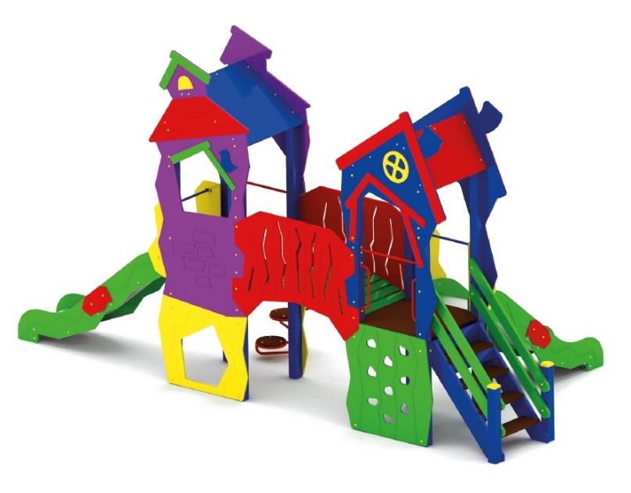 | Игровой комплекс 1050  Размер не менее: длина – 6670 мм, ширина – 3230 мм, высота – 3750 мм.  Комплекс должен состоять двух площадок в виде домиков с наклонными крышами.  Первая площадка с крышей, должна иметь габаритные размеры не менее: длина – 1000 мм, ширина – 1000 мм, высота – 3750 мм. Скаты крыши выполнен из влагостойкой фанеры, толщиной не менее 9 мм. Высота платформы площадки над поверхностью ударопоглощающего покрытия составляет не менее 1200 мм, и не более 1250 мм.  Площадка имеет горку, которая должна иметь габаритные размеры не менее: длина – 2240 мм, ширина – 695 мм, высота – 1990 мм, стартовый участок горки находится на высоте не менее 1150 мм, и не более 1200 мм, от поверхности покрытия площадки. Скат горки выполнен из цельного листа нержавеющей стали, толщиной не менее 1,5 мм, оснащен бортами из березовой влагостойкой фанеры, высотой не менее 170 мм, от ската до верхней части борта, и толщиной не менее 18 мм. Также горка имеет защитную перекладину, изготовленную из металлической трубы, диаметром не менее 26,8 мм, которую устанавливают на высоте не менее 600 мм, и не более 900 мм от уровня пола стартового участка горки. В комплекте с горкой должен идти подпятник, для крепления горки в грунт, изготовленный из профильной трубы, сечением не менее 30*30 мм. Основание горки должно быть изготовлено из профильной трубы, сечением не менее 50*25 мм. Радиус изгиба окончания горки должен быть больше или равен 50 мм. Средний угол наклона участка скольжения не должен превышать 40°. Высота конечного участка горки над поверхностью покрытия площадки должна быть не более 200 мм.  Площадка должна иметь один вход - в виде вертикального подъема по кругам, который должен иметь габаритные размеры не менее: длина – 930 мм, ширина – 930 мм, высота – 2400 мм, изготовленный из металлической трубы, диаметром не менее 33,5 мм. Должен иметь не менее четырех круглых ступенек, изготовленных из ламинированной, нескользящей влагостойкой фанеры, толщиной не менее 18 мм.  Вторая площадка с крышей, должна иметь габаритные размеры не менее: длина – 1000 мм, ширина – 1000 мм, высота – 3710 мм. Скаты крыши выполнен из влагостойкой фанеры, толщиной не менее 9 мм. Высота платформы площадки над поверхностью ударопоглощающего покрытия составляет не менее 1200 мм, и не более 1250 мм.  Площадка имеет горку, которая должна иметь габаритные размеры не менее: длина – 2240 мм, ширина – 695 мм, высота – 1990 мм, стартовый участок горки находится на высоте не менее 1150 мм, и не более 1200 мм, от поверхности покрытия площадки. Скат горки выполнен из цельного листа нержавеющей стали, толщиной не менее 1,5 мм, оснащен бортами из березовой влагостойкой фанеры, высотой не менее 170 мм, от ската до верхней части борта, и толщиной не менее 18 мм. Также горка имеет защитную перекладину, изготовленную из металлической трубы, диаметром не менее 26,8 мм, которую устанавливают на высоте не менее 600 мм, и не более 900 мм от уровня пола стартового участка горки. В комплекте с горкой должен идти подпятник, для крепления горки в грунт, изготовленный из профильной трубы, сечением не менее 30*30 мм. Основание горки должно быть изготовлено из профильной трубы, сечением не менее 50*25 мм. Радиус изгиба окончания горки должен быть больше или равен 50 мм. Средний угол наклона участка скольжения не должен превышать 40°. Высота конечного участка горки над поверхностью покрытия площадки должна быть не более 200 мм.  Вторая площадка должна иметь не менее двух входов:  - в виде лестницы, которая должна быть изготовлена из: стойки вертикальные – клееный брус, сечением не менее 100*100 мм, основание – из калиброванного пиломатериала, толщиной не менее 40 мм, перила – из калиброванного пиломатериала, толщиной не менее 40 мм. Количество ступенек – не менее четырех. Торцевые части вертикального столба должны быть закрыты пластмассовыми накладками. Ступеньки должны быть изготовлены методом склейки калиброванного пиломатериала и влагостойкой нескользящей фанеры. Лестница должна оборудована подпятником. Подпятник должен быть изготовлен из металлической профильной трубы, сечением не менее 50*25 мм, а также стали листовой, толщиной не менее 3 мм.  - в виде скалодрома, который должен иметь размеры не менее: ширина – 950 мм, высота – 1130 мм, и должен быть изготовлен из влагостойкой фанеры, толщиной не менее 18 мм, с отверстиями для ног.  Используемая фанера должна быть водостойкой фанерой марки ФСФ, из лиственных пород.  Пол площадок должен быть изготовлен из ламинированной нескользящей фанеры, толщиной не менее 18 мм.  Используемая фанера должна быть водостойкой фанерой марки ФСФ, из лиственных пород.  При изготовлении несущих конструкций (столбов) сечением не менее 100х100мм, должна быть использована технология склейки под прессом нескольких слоев древесины.  Деревянные детали должны быть тщательно отшлифованы, кромки закруглены и окрашены яркими двухкомпонентными красками, стойкими к сложным погодным условиям, истиранию, действию ультрафиолета и специально предназначенными для применения на детских площадках, крепеж оцинкован.  Металлические элементы окрашены яркими порошковыми красками с предварительной антикоррозийной обработкой.  Выступающие концы болтовых соединений должны закрываться пластиковыми заглушками.  Обязательно наличие закладных деталей для монтажа, изготовленные из: труба металлическая диаметром не менее 48 мм, сталь листовая, толщиной не менее 3 мм.

